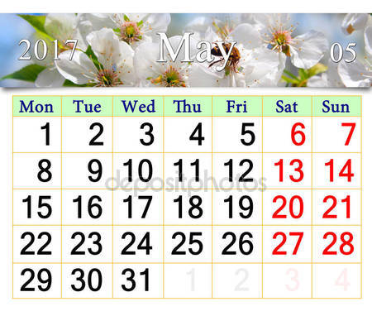 | Утверждаю К.Х.  05.05.00  Вхождение в Метагалактическое человечество каждого Человека Планеты Земля.  22.05.16  День Красоты Изначально Вышестоящего Отца.  25.05.14  Явление Изначально Вышестоящей Иерархии ИВО 6 Расы ИВДИВО. | 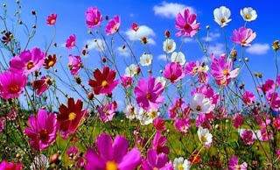
Синтез-деятельность Изначально Вышестоящий Дом Изначально Вышестоящего Отца 1931 Изначальности Молдова

(все занятия в офисе ИДИВО Молдова ул. Албишоара,4, оф.506а)
Дата | Деятельность подразделений | Время | Ответственный
1неделя  04.05чт  04.05чт | Совет ИВО  Совет ВШС  Тема: ВШС нового формата | 11:30-13:15  16:00-17:45 | Глава ИВДИВО 1931И Валова И  Глава ВШС 1931 И, УС Иосифа, Лека Л
06.05сб | Практическое занятие «Психодинамическая грация».  Тема: Психодинамика 8-го горизонта | 11:00-12:45 | Служащая Гуцан Л (поручение)
2неделя  08.05 пн  08.05 пн | Совет ДО Служения  ДИВО Посвящений для всех  Тема: Стяжание 32 сердец и сложение условий стяжания на новый учебный год | 15:00-16:45  18:00-19:45 | Глава ДО Служения ИВО УС Юстаса, Янова С  Глава ДИВО Посвящений 1931И, УС Юлия, Чумак
10.05 ср  10.05 ср  10.05 ср | Совет ДИВО СИ Жизни  Тема: Раскрытие истинности видения Абсолютности Человека.  Совет ДО Генезиса ИВО  Тема: Стяжание на новый Служебный год. Инструменты Служащих  ВШС для всех Служащих  Тема: Явление Воли ИВО | 12:00-13:45  15:00-16:45  18:00-19:45 | Глава ДИВО Синтеза Жизни УСинтеза Юсефа, Гуцан Л.  Глава ДО Генезиса ИВО УС Савелия, Сычук Н  Глава ВШС 1931 И, УС Иосифа, Лека Л
11.05чт | Совет МАИ  Темы: Индивидуальные практики Служащих для применения и осмысления информации ИВДИВО.  Новые редакции Распоряжений и Регламентов ИВДИВО. | 18:00-19:45 | Глава МАИ Молдовы, УС Владомира, Даукште В
12.05пт | ДО Человечности ИВО для всех Служащих.  Тема: Мерности, Мера, Сути Человека. | 18:00-19:45 | Глава ДО Человечности ИВО, УС Вильгельма, Болбочеану Т
13.05сб  13.05сб | Совет ДО Пробуждения ИВО  Тема: Пробуждённость - новый уровень  взаимоотношений  Подготовка к 11Си | 10:00-11:45  14:00-15:45 | Глава ДО Пробуждения ИВО, УС Саввы, Лисник Т  Куратор 9го круга, Ипостась Учёного Совета ИМАН, Манугевич Н
14.05вс | Совет ДИВО Психодинамики  Тема: Применение Статусов и Статусные проверки Человечества | 12:00-13:45 | Глава ДИВО Психодинамики 1931 И, УС Янова, Костин Л
3неделя  16.05вт | Совет ИЦИС  Тема: Новое в стяжаниях. Программа Омеги. | 17:30-19:15 | Глава ИЦИС, УС Филиппа, Каплинская Л
17.05ср | Совет ИМАН  Тема: Как определить когда есть ВОЛЯ ИВО, а когда нет ВОЛИ ИВО (тема из 7 Проф Си). | 18:00-19:45 | Глава ИМАН Молдовы, УС Мории, Дога Е
20.05сб  21.05вс | 25Философские Чтения Синтеза  25Философские Чтения Синтеза  11Философские Чтения Синтеза  11 Философские Чтения Синтеза | 08:00-14:00  08:00-14:00  15:00-21:00  15:00-21:00 | Учитель Синтеза Власова А  Учитель Синтеза Власова А
4неделя  22.05пн | Совет МГК Молдовы  Тема: Человечность ИВО | 18:00-19:45 | Глава МГК Молдовы, УС Византия, Андрющенко А
23.05вт | Совет ИЦИС для всех Служащих  Тема: Вхождение в новое по 5 Распоряжению | 17:30-19:15 | Глава ИЦИС, УС Филиппа, Каплинская Л
24.05ср  24.05ср  24.05ср | Совет Идивного Синтеза  Совет ДО Генезиса ИВО  Тема: Задачи на новые стяжания Служения  За что отвечают Аватары, Владыки и Учителя  Совет ДО Человечности  Тема: Взаимосвязь Человечности и эффекта Творения. | 10:30-12:15  15:00-16:45  18:00-19:45 | Глава ВШС 1931И, УС Иосифа, Лека Л  Глава ДО Генезиса ИВО УС Савелия, Сычук Н  Глава ДО Человечности ИВО, УС Вильгельма, Болбочеану Т
25.11чт | МАИ для всех Служащих  Темы: Информация. Технологии Интернет. Вопросы сайта ИВДИВО Молдова.  Новые редакции Распоряжений и Регламентов ИВДИВО. | 18:00-19:45 | Глава МАИ Молдовы, УС Владомира, Даукште В
26.05 пт | Совет ИВДИВО | 18:00-19:45 | Глава ИВДИВО 1931И, Валова И
27.05сб  27.05сб  27.05сб  27.05сб | ДО Пробуждения ИВО  Совет ДИВО Посвящений  Тема: Формирование Сферы Поля ЭП Подразделения  Занятие по ЭП  Тема: Энергопотенциал экономики – новое развитие финансово-экономических отношений  Практическое занятие «Психодинамическая грация».  Тема: Психодинамика 1-го горизонта | 10:00-11:45  12:00-13:45  14:00-15:45  16:00-17:45 | Глава ДО Пробуждения ИВО, УС Саввы, Лисник Т  Глава ДИВО Посвящений 1931И, УС Юлия, Чумак  Служащий СС ИВ ИВ Мг Ощущений ИВО УС Марка, Энергопотенциальный Секретарь ИВДИВО 1931И., Онеску А.  Служащая Гуцан Л (поручение)
28.05вс | Занятия для всех  Тема: Сравнение ДИВО Психодинамики и ДИВО Жизни | 12:00-13:45 | Глава ДИВО Психодинамики 1984 И, УС Янова, Костин Л
5неделя  29.05пн | МГК Политическое занятие  Тема: Мерность и мера | 18:00-19:45 | Глава МГК Молдовы, УС Византия, Андрющенко  Глава ДО Служения ИВО УС Юстаса, Янова С
31.05ср | Проработка 11 Си | 18:00-19:45 | Куратор 9го круга, Ипостась Учёного Совета ИМАН, Манугевич Н

